UỶ BAN NHÂN DÂN QUẬN PHÚ NHUẬN

**TRƯỜNG THCS ĐỘC LẬP**

**HƯỚNG DẪN TỰ HỌC**

MÔN: TOÁN 6 – TUẦN 4 (TỪ 27/9/2021 – 2/10/2021)

**BÀI 10. SỐ NGUYÊN TỐ. HỢP SỐ. PHÂN TÍCH MỘT SỐ RA THỪA SỐ NGUYÊN TỐ**

**…………………………………………………………………………………………**

**Thông báo:**

**Các em vào messenger nhóm : 6a3-nh21-22 để thầy có thể thông tin , chấm bài …**

**trong facebook : Thay Sang doc lap**

**………………………………………………………………………………………..**

**1. Số nguyên tố. Hợp số**

**HĐKP1:**

**a)**  Ước của các số từ 1 đến 10 là:

|  |  |  |  |  |  |  |  |  |  |  |
| --- | --- | --- | --- | --- | --- | --- | --- | --- | --- | --- |
| a | 1 | **2** | **3** | **4** | **5** | **6** | **7** | **8** | **9** | **10** |
| Ư(a)= | {1} | {1;2} | {1;3} | {1;2;4} | {1;5} | {1;2;3;6} | {1;7} | {1;2;4;8} | {1;3;9} | {1;2;5;10} |

**b)** Nhóm 1 (Số chỉ có 1 ước) là: 1

    Nhóm 2 (Số chỉ có 2 ước khác nhau) là: 2, 3, 5, 7

    Nhóm 3 (Số có nhiều hơn 2 ước khác nhau) là: 4, 6, 8, 9, 10

Các số ở nhóm 2 được gọi là số nguyên tố. Các số ở nhóm 3 được gọi là hợp số.

* **Số nguyên tố** là số tự nhiên lớn hơn 1, chỉ có hai ước là 1 và chính nó.
* **Hợp số** là số tự nhiên lớn hơn 1, có nhiều hơn hai ước.

*Vd: 17 là số nguyên tố (vì 17 chỉ có 2 ước là 1 và 17)*

*18 là hợp số (vì 18 có nhiều hơn 2 ước, cụ thể Ư(18)={ 1;2; 3; 6; 9; 18 })*

**Thực hành 1:**

a) Ư(11) = {1; 11}

* Số 11 là số nguyên tố vì chỉ có 2 ước là 1 và 11

 Ư(12) = {1; 2; 3; 4; 6; 12}

* Số 12 là hợp số vì có nhiều hơn 2 ước.

Ư(25) = {1; 5; 25}

* Số 25 là hợp số vì có nhiều hơn 2 ước.

b) Em không đồng ý. Bởi vì số 0 và số 1 không là số nguyên tố cũng không là hợp số.

**2. Phân tích một số ra thừa số nguyên tố**

Ta có thể viêt số 24 dưới dạng tích của nhiều thừa số lớn hơn 1. Với mỗi thừa số ta lại làm tương tự, ta có kết quả như sau:

24 = 2.12 24 = 3 . 8 24 = 4 . 6

= 2 . 2 . 6 = 3 . 2. 4 = (2 . 2) . ( 2 . 3)

= 2 . 2 . 2 . 3 = 3 . 2 . 2 . 2 = 2 . 2 . 2 . 3

Trong các cách phân tích trên, kết quả cuối cùng đều là 2 . 2 . 2 . 3 (Các thừa số đều là số nguyên tố). Ta nói số 24 đã được ***phân tích ra thừa số nguyên tố.***

***a) Phân tích một số tự nhiên ra thừa số nguyên tố:***

* Phân tích một số tự nhiên lớn hơn 1 ra thừa số nguyên tố là viết số đó dưới dạng một tích các thừa số nguyên tố.

*Vd1:*  24 = 2.3.2.2 = 2.2.2.3 = 23.3

*Vd2:*

* Số 7 là số nguyên tố và dạng phân tích ra thừa số nguyên tố của nó là 7.
* Số 12 là hợp số và 12 được phân tích ra thừa số nguyên tố là: 12 = 2 . 2 . 3 = 22 . 3

***\* Chú ý:***

* Mọi số tự nhiên lớn hơn 1 đều phân tích được thành tích các TSNT.
* Mỗi số nguyên tố chỉ có một dạng phân tích ra TSNT là chính số đó.
* Có thể viết gọn dạng phân tích một số ra TSNT bằng cách dùng lũy thừa

***b) Cách phân tích một số ra thừa số nguyên tố***

*Cách1: Phương pháp phân tích theo sơ đồ cột dọc:*

*Vd*:

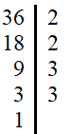 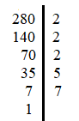

=> 36 = 22.32 => 280 = 23. 5. 7

***Chú ý:***

Khi viết kết quả phân tích một số ra thừa số nguyên tố, ta thường viết các ước nguyên tố theo thứ tự từ nhỏ đến lớn.

*Cách 2: Phương pháp phân tích theo sơ đồ cây:*

*Vd*:

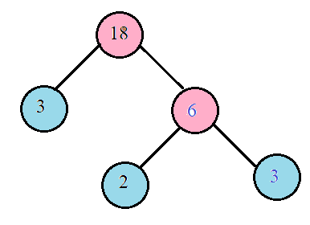 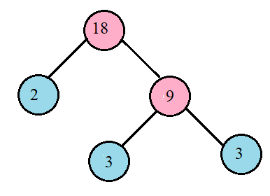

**18 = 3 . 2 . 3 = 2 . 32 18 = 2 . 3 . 3 = 2 . 32**

**Thực hành 3:**

18

3

**6**

**2**

**3**

**a) b) c)**

42

6

**7**

**2**

**3**

280

10

**28**

**4**

**7**

**2**

**5**

**2**

**2**

**18 = 2.32** **42 = 2.3.7**

**280 = 23.5.7**

***Nhận xét:***  Dù phân tích một số ra thừa số nguyên tố bằng cách nào thì ta cũng được cùng một kết quả.

**LÀM VÀO VỞ BÀI TẬP**

*E:\TRÚC PHƯƠNG\TOÁN\TOÁN 6\TOÁN_SỐ HỌC\HÌNH TOÁN\TUẦN 4.1.PNG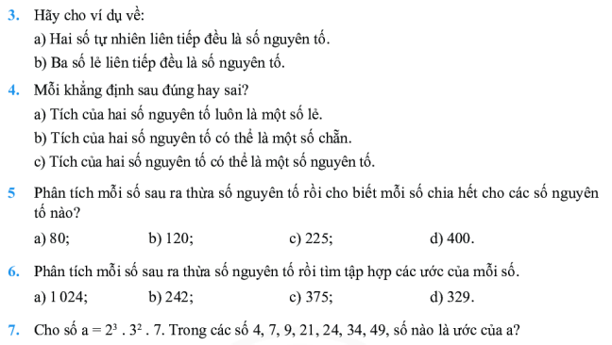*

***Hướng dẫn:***

***Bài 1****: làm tương tự như* ***Thực hành 1***

***Bài 5: Mẫu:***

* ***Phân tích 36 ra TSNT:***



Vậy 36 = **2**2.**3**2

* 36 chia hết cho các số nguyên tố là: **2** và **3**

***Bài 6: Mẫu:***

* ***Phân tích 36 ra TSNT:***



Vậy 36 = **2**2.**3**2

* Ư(36) = {1; 2; 3; **2**2; 2.3; **3**2; **2**2.**3** ; 2 . **3**2; **2**2 . **3**2 } = {1; 2; 3; 4; 6; 9; 12; 18; 36 }

**BÀI 11. HOẠT ĐỘNG THỰC HÀNH VÀ TRẢI NGHIỆM**

**Hoạt động 1 : Lập bảng các số nguyên tố không vượt quá 100**

***a) Hãy lập bảng các số tự nhiên từ 1 đến 100 gồm 10 hàng, 10 cột như dưới đây :***

***=> và làm theo hướng dẫn:***

- Gạch chân số 1.

- Tô màu số 2, gạch chân tất cả các số là bội của 2 mà lớn hơn 2.

- Tô màu số 3, gạch chân tất cả các số là bội của 3 mà lớn hơn 3.

- Tô màu số 5, gạch chân tất cả các số là bội của 5 mà lớn hơn 5.

- Tô màu số 7, gạch chân tất cả các số là bội của 7 mà lớn hơn 7.

- Tô màu số 11, gạch chân tất cả các số là bội của 11 mà lớn hơn 11.

- Tiếp tục quá trình này cho đến khi tất cả các số được tô màu hoặc bị gạch chân.

|  |  |  |  |  |  |  |  |  |  |
| --- | --- | --- | --- | --- | --- | --- | --- | --- | --- |
| 1 | 2 | 3 | 4 | 5 | 6 | 7 | 8 | 9 | 10 |
| 11 | 12 | 13 | 14 | 15 | 16 | 17 | 18 | 19 | 20 |
| 21 | 22 | 23 | 24 | 25 | 26 | 27 | 28 | 29 | 30 |
| 31 | 32 | 33 | 34 | 35 | 36 | 37 | 38 | 39 | 40 |
| 41 | 42 | 43 | 44 | 45 | 46 | 47 | 48 | 49 | 50 |
| 51 | 52 | 53 | 54 | 55 | 56 | 57 | 58 | 59 | 60 |
| 61 | 62 | 63 | 64 | 65 | 66 | 67 | 68 | 69 | 70 |
| 71 | 72 | 73 | 74 | 75 | 76 | 77 | 78 | 79 | 80 |
| 81 | 82 | 83 | 84 | 85 | 86 | 87 | 88 | 89 | 90 |
| 91 | 92 | 93 | 94 | 95 | 96 | 97 | 98 | 99 | 100 |

**-** Các số được giữ lại là các số nguyên tố nhỏ hơn 100.

**=> Vậy các số nguyên tố trong bảng trên là :** *(Các em tự liệt kê vào)*

***b) Trả lời câu hỏi :*** *(Các em dựa vào các số nguyên tố vừa liệt kê ở trên và điền vào dấu …)*

*- Số nguyên tố nhỏ nhất là số : ……*

*- Số nguyên tố lớn nhất trong phạm vi 100 là số : ………*

*- Có phải mọi số nguyên tố đều là số lẻ không ? Vì sao ?*

*- Có phải mọi số chẵn đều là hợp số không ? Vì sao ?*

**Hoạt động 2 :** Dựa vào bảng số nguyên tố ở trang 48, *các số nguyên tố trong các số sau :* **113 ; 143 ; 217 ; 529 là :**

**HƯỚNG DẪN GHI BÀI VÀO VỞ LÍ THUYẾT**

**Ghi tựa bài, các mục 1, 2, 3 , … Trong mỗi mục 1, 2, 3, . . . hãy ghi các nội dung nằm trong khung được tô màu vào vở lí thuyết số học.**

*Hết*